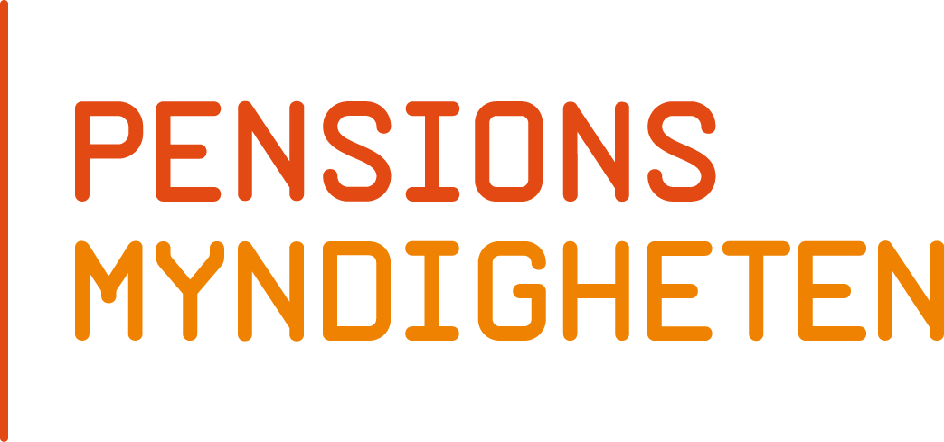
27 november 2023

Checklista om pension för dig som har enskild näringsverksamhet/handelsbolag

Allmän pension – baseras på ditt överskott
För att få allmän pension behöver du som driver enskild näringsverksamhet/handelsbolag ha ett överskott och betala in skatt samt egenavgifter till Skatteverket. Vid överskott på 599 250 kronor per år före skatt (2023) maximeras insättningen till din allmänna pension.

Kompensera för avsaknad av tjänstepension
De flesta anställda får tjänstepension via sin arbetsgivare men du som egen företagare behöver spara själv. Ett riktmärke är att spara mellan 4,5 och 6 procent av överskott upp till 557 250 kronor per år (7,5 inkomstbasbelopp, 2023), och mellan 30 och 31,5 procent av överskott som överstiger det beloppet, för att motsvara det som anställda med kollektivavtal får.

Så kan du som driver enskild näringsverksamhet/handelsbolag spara till pension
Det finns flera olika sätt att spara till pension som företagare. Vilken sparform som passar dig bäst beror på hur högt ditt överskott är.

För dig med överskott som är lägre än 599 250 kronor per år
Du som driver enskild firma/handelsbolag och har ett överskott under 599 250 kronor per år före skatt (motsvarar taket för fullt intjänande till allmän pension 2023) bör spara med redan skattade pengar. Ett bra alternativ för långsiktigt sparande av skattade pengar är att spara på ett investeringssparkonto (ISK) eller i en kapitalförsäkring.
Undvik att göra avdrag för privat pensionssparande i deklarationen till Skatteverket så länge du har ett överskott som är lägre än 599 250 kronor per år före skatt (2023). Avdraget sänker ditt överskott som är grunden för din allmänna pension och många andra socialförsäkringsförmåner som föräldrapenning och sjukpenning.

För dig med överskott som är högre än 599 250 kronor per år
För dig med ett överskott som är högre än 599 250 kronor per år före skatt (motsvarar taket för fullt intjänande av allmän pension 2023), är det generellt bättre att göra avdrag för pensionssparandet i din inkomstdeklaration till Skatteverket. För att du ska kunna göra avdrag för privat pensionssparande måste du pensionsspara i en pensionsförsäkring eller i ett individuellt pensionssparande (IPS).

Betala inte för mycket
När du har valt sparform, det vill säga ISK, kapitalförsäkring, pensionsförsäkring eller IPS, kan du välja att spara i en global aktieindexfond som inte kostar mer än 0,20 procent i totala avgifter per år. I globala aktiefonder sprids risken över hela världen och sparandet blir inte känsligt för hur enskilda marknader eller branscher utvecklas. Låga avgifter är viktigt i allt långsiktigt sparande till pension.

Behöver du tilläggsförsäkringar?
Kapitalförsäkringar och pensionsförsäkringar kan vara bra alternativ om du vill lägga till en försäkring som innebär att försäkringsbolaget betalar in till ditt pensionssparande om du skulle bli långvarigt sjukskriven eller om du vill ha extra ekonomiskt skydd till din familj om du avlider före en viss ålder.
Om du väljer ett sparande med försäkring behöver du dock vara extra uppmärksam på avgifterna. Kapitalförsäkringar och pensionsförsäkringar är ofta förknippade med avgifter i flera led som i slutändan minskar din pension. Betala bara för de tilläggsförsäkringar du behöver och som inte täcks av andra försäkringar som du redan har.

Fördelar med att driva företaget vidare som äldre
Även om du börjat ta ut din pension kan du driva företaget vidare.
Beroende på när du är född får du från en viss ålder ett förhöjt jobbskatteavdrag för äldre, vilket gör att du betalar lägre skatt på din inkomst av näringsverksamhet.
Vid den ålder du får del av det förhöjda grundavdraget får du också lägre egenavgifter och betalar då endast ålderspensionsavgiften som är 10,21 procent. Det förhöjda grundavdraget innebär lägre skatt på både inkomst av näringsverksamhet och pension. På Skatteverkets webbsida finns mer information om skatt på inkomst av näringsverksamhet och pension vid olika åldrar.

Få en överblick
Genom att logga in på Mina sidor på pensionsmyndigheten.se kan du se hela din pension och vad du kan få per månad vid olika pensionsåldrar.

Har du frågor om din pension?
Du kan alltid vända dig till Pensionsmyndigheten om du har frågor om din pension.
Bli din egen bästa chef och se över pensionssparandet till dig själv - vi hjälper dig på vägen.
pensionsmyndigheten.se/foretagare

